**DIPLOMADO EN**

**“QUALITY ASSURANCE Y SOFTWARE TESTING”**



**MODULO II: WEB SERVICES TESTING MOBILE**

**Título: “Pruebas al API Restful Booker”**

**Presentado por:** Silvia E. Rodríguez Sanabria

Fecha: 04/01/2023

**ÍNDICE GENERAL**

1. INTRODUCCIÓN 1

**1.2. SOBRE LA APLICACIÓN RESTFUL-BOOKER** 1

2. ALCANCES Y DELIMITACIONES 1

4. TECNOLOGIAS UTILIZADAS 9

**4.1.** **TESTLINK** 9

**4.2.** **XAMPP**: 15

**4.3.** **POSTMAN** 16

5. CONCLUSIONES 19

6. RECOMENDACIONES 20

**ÍNDICE DE TABLAS**

Tabla 1. Caso de Prueba14

Tabla 2. Caso de Prueba 25

Tabla 3. Caso de Prueba 3 ..6

Tabla 4. Caso de Prueba 47

Tabla 5. Caso de Prueba 59

Tabla 2. Herramientas9

**ÍNDICE DE FIGURAS**

Figura 1. Usuarios10

Figura 2. Roles11

Figura 3. Test plan 11

Figura 4. Roles asignados a proyecto11

Figura 5. Casos de prueba testlink: Caso de prueba RB-112

Figura 6. Caso de prueba testlink: Caso de prueba RB-2 12

Figura 7. Caso de prueba testlink: Caso de prueba RB-313

Figura 8. Caso de prueba testlink: Caso de prueba RB-413

Figura 9. Caso de prueba testlink: Caso de prueba RB-514

Figura 10. Descripción general de pruebas ejecutadas14

Figura 11. Descripción general de pruebas fallidas15

Figura 12. Resultado de las pruebas ejecutadas15

Figura 13. Postman: CreateToken17

Figura 14. Postman: GetBookId17

Figura 15. Postman: GetBooks18

Figura 16. Postman: GetBookByName18

Figura 17. Postman: CreateBooking19

# **INTRODUCCIÓN**

## **1.2. SOBRE LA APLICACIÓN RESTFUL-BOOKER**

**RESTFUL-BOOKER** **es una API que se usa para obtener información y realizar pruebas con distintas herramientas.**

RESTFUL-BOOKERes una API Web (Create, Read,Update,Delete) que viene con funciones de autentiticación(Token) y está cargada con errores para realizar la exploración correspondiente.

La API viene precargada con 10 registros para que se pueda realizar distintas peticiones y se restablece cada 10 minutos a su estado predeterminado. Mencionar que viene con documentación API detallada para realizar las pruebas API de inmediato.

# **ALCANCES Y DELIMITACIONES**

Se realizará el control de calidad de los siguientes casos de pruebas a los servicios:

**AUTH**

* CreateToken

**BOOKING**

* GetBookingIds
* GetBookingByName
* CreateBooking
* UpdateBooking

1. **DISEÑO DE CASOS DE PRUEBA**

En la API RESTFUL BOOKER se tienen actualmente las opciones que se testearán son los siguientes:

urlt= https://restful-booker.herokuapp.com/

url= https://restful-booker.herokuapp.com/booking/

**AUTH**

* POST/{{urlt}} [/auth](https://restful-booker.herokuapp.com/auth), este recurso crea un nuevo token de autenticación para insertar o actualizar un recurso (libro).

**BOOKING**

* GET/ {{url}}, este recurso obtiene la información de todos los libros que se encuentran registrados en la API.
* GET/ [{{url}} /{Id}](https://restful-booker.herokuapp.com/booking/%7bId%7d) , este recurso obtiene la información de la reserva del libro a través del Id de identificación del libro.
* GET/{{url}}?firstname={Name}&lastname={LastName}, este recurso obtiene los **Id´s** de todos los libros reservados basados en los criterios de búsqueda (nombre y apellido).
* POST/{{url}}, este recurso crea una nueva reserva en la API.

|  |  |  |
| --- | --- | --- |
| **ID** | **01** | |
| **TITULO** | Verificar que el método POST/ {{url}} [/auth](https://restful-booker.herokuapp.com/auth), cree un token de autenticación. | |
| **AMBIENTE** | Windows 11 Pro v21H2, Php versión 5.5.30, Xampp v3.2.2, Chrome Version 109.0.5414.120, Postman Versión 10.9.3 | |
| **PRIORIDAD** | Medio | |
| **DESCRIPCIÓN** | Este test case verifica que el método POST/ {{url}} [/auth](https://restful-booker.herokuapp.com/auth), cree un token de autenticación que luego será validada por el servidor para acceder al método PUT/{{url}}/{id}. | |
| **PRECONDIONES** | | |
| * Configurar el navegador Google Chrome como predeterminado. * Se debe instalar previamente Postman en el ordenador. * El usuario debe tener acceso a internet. | | |
| **PASOS** | | **RESULTADOS ESPERADOS** |
| 1. Hacer clic en el link:   <https://restful-booker.herokuapp.com/apidoc/#api-Auth-CreateToken>   1. Hacer clic en Postman y crear una una colección con el nombre de **“RestfulBooker”** 2. Hacer clic en la colección **ResfulBooker** y creamos una **petición (Request).** 3. Hacer clic en el icono **“…”** que está al lado de la petición **(Request)** creada, después hacer clic en la opción **Rename y** renombrar como **CreateToken.** 4. Hacer click en el icono **Environment quick look** 5. Ingresar **“urlt”** en el campo: **variable,** después copiar “https://restful-booker.herokuapp.com/ ” en el campo**: initial value** y hacer clic en el icono guardar. 6. Seleccionar la opción **POST** e ingresar “{{urlt}}/auth” 7. Hacer clic en Body y copiar lo siguiente:   {  “username”: “admin”,  “password”: “password123”  }   1. Hacer clic en Authorization y seleccionar en la opción **Type: Bearer Token.** 2. Hacer clic en la opción **Body** y clic en el botón **Send.** | | La página Restful se carga con todas sus opciones en el navegador predeterminado.  Se inicia Postman y se crea la colección “RestfulBooker”  Se visualiza una ventana donde se harán las pruebas correspondientes.  Se visualizará el cambio de nombre en la petición creada como **CreateToken.**  Se visualiza una ventana donde se ingresará la url de la página **RestfulBooker.**  Se guarda la configuración con éxito.  Se ingresaron los datos y se muestra sin errores.  Se realiza con éxito el copiado del username y password para realizar la petición.  Se realiza con éxito la autorización para crear el token.  Se visualiza el token en la ventana de resultados mostrando el código 200 Ok, además del token generado. |
| **ARCHIVO:** | **ImagenCreate_Token.png** | |

**Tabla 1. Caso de Prueba 1**

|  |  |  |
| --- | --- | --- |
| **ID** | **02** | |
| **TITULO** | Verificar que el método GET/ {{url}} /{id}, obtiene toda la información de la reserva. | |
| **AMBIENTE** | Windows 11 Pro v21H2, Php versión 5.5.30, Xampp versión3.2.2, Chrome versión 109.0.5414.120, Postman versión 10.9.3 | |
| **PRIORIDAD** | High | |
| **DESCRIPCIÓN** | Este caso de prueba verifica que el método GET/ [{{url}} /{Id}](https://restful-booker.herokuapp.com/booking/%7bId%7d) , devuelva la información de la reserva solicitada por el **Id** (identificador de la reserva) a través de la petición GET. | |
| **PRECONDIONES** | | |
| * Configurar el navegador Google Chrome como predeterminado. * Se debe instalar previamente Postman en el ordenador. * El usuario debe tener acceso a internet. | | |
| **PASOS** | | **RESULTADOS ESPERADOS** |
| 1. Hacer clic en el link: https://restful-booker.herokuapp.com/apidoc/#api-Booking-GetBookings 2. Hacer clic en Postman 3. Hacer clic en la colección **ResfulBooker** y creamos una **petición (Request).** 4. Hacer clic en el icono **“…”** que está al lado de la petición **(Request)** creada, después hacer clic en la opción **Rename y** renombrar como **GetBookId.** 5. Hacer click en el icono **Environment quick look** 6. Ingresar **“url”** en el campo: **variable,** después copiar “https://restful-booker.herokuapp.com/booking” en el campo**: initial value** y hacer clic en el icono guardar. 7. Seleccionar la opción **GET** e ingresar “{{url}} /{id}”, en la opción {id} ingresar el Id de la reserva a buscar. 8. Hacer clic en el botón **Send.** | | La página Restful se carga con todas sus opciones en el navegador predeterminado.  Se inicia Postman.  Se visualiza una ventana donde se harán las pruebas correspondientes.  Se visualiza el cambio de nombre en la petición creada como **GetBookId.**  Se visualiza una ventana donde se ingresará la url de la página **RestfulBooker.**  Se guarda la configuración con éxito.  Se ingresaron la url y el Id (identificador)de la reserva solicitada con éxito.  Se visualiza los resultados de la reserva buscada a través de su Id (identificador), además se muestra el código 200 Ok. |
| **ARCHIVO:** | **ImagenTest_Case_Get_BookById.png** | |

**Tabla 2. Caso de Prueba 2**

|  |  |  |
| --- | --- | --- |
| **ID** | **03** | |
| **TITULO** | Verificar que el método GET/ {{url}}, devuelva la inf. de las reservas registradas en la API. | |
| **AMBIENTE** | Windows 11 Pro v21H2, Php versión 5.5.30, Xampp v3.2.2, Chrome versión 109.0.5414.120, Postman versión 10.9.3 | |
| **PRIORIDAD** | Alto | |
| **DESCRIPCIÓN** | Este caso de prueba verifica que el método GET/ {{url}}, devuelva la información de las reservas registradas en la API. | |
| **PRECONDIONES** | | |
| * Configurar el navegador Google Chrome como predeterminado. * Se debe instalar previamente Postman en el ordenador. * El usuario debe tener acceso a internet. | | |
| **PASOS** | | **RESULTADOS ESPERADOS** |
| 1. Hacer clic en el link “https://restful-booker.herokuapp.com/booking” 2. Hacer clic en Postman. 3. Hacer clic en la colección **ResfulBooker** y creamos una **petición (Request).** 4. Hacer clic en el icono **“…”** que esta al lado de la petición **(Request)** creada, después hacer clic en la opción **Rename y** renombrar como **GetBooks.** 5. Seleccionar la opción **GET** e ingresar “{{url}}” y hacer clic en el botón S**end.** | | La página Restful se carga con todas sus opciones en el navegador predeterminado.  Se inicia Postman.  Se visualiza una ventana donde se harán las pruebas correspondientes.  Se visualiza el cambio de nombre en la petición creada como **GetBooks.**  Se visualiza los resultados de todas las reservas que se encuentran registrados en la API, además se muestra el código 200 Ok. |
| **ARCHIVO:** | **ImagenTest_Case_GetBooks.png** | |

**Tabla 3. Caso de Prueba 3**

|  |  |  |
| --- | --- | --- |
| **ID** | **04** | |
| **TITULO** | Verificar que el método GET/{{url}}?firstname={Name}&lastname={LastName}, obtiene las Id's de reservas. | |
| **AMBIENTE** | Windows 11 Pro v21H2, Php versión 5.5.30, Xampp v3.2.2, Chrome versión 109.0.5414.120, Postman versión 10.9.3 | |
| **PRIORIDAD** | High | |
| **DESCRIPCIÓN** | Este caso de prueba verifica que el método GET/{{url}}?firstname={Name}&lastname  ={LastName}, devuelva la información de todas las reservas realizadas de acuerdo al criterio de búsqueda. | |
| **PRECONDIONES** | | |
| * Configurar el navegador Google Chrome como predeterminado. * Se debe instalar previamente Postman en el ordenador. * El usuario debe tener acceso a internet. | | |
| **PASOS** | | **RESULTADOS ESPERADOS** |
| 1. Hacer clic en el link “https://restful-booker.herokuapp.com/booking” 2. Hacer clic en Postman. 3. Hacer clic en la colección **ResfulBooker** y creamos una **petición (Request).** 4. Hacer clic en el icono **“…”** que está al lado de la petición **(Request)** creada, después hacer clic en la opción **Rename y** renombrar como **GetBookByName.** 5. Seleccionar la opción **GET** e ingresar GET/{{url}}?firstname=eric &lastname=jones y hacer clic en el botón S**end.** 6. Ingresar nuevamente GET/{{url}}?firstname=Eric &lastname=Jones y hacer clic en el botón S**end.** | | La página Restful se carga con todas sus opciones en el navegador predeterminado.  Se inicia Postman.  Se visualiza una ventana donde se harán las pruebas.  Se visualiza el cambio de nombre en la petición creada como **GetBookByName.**  Se visualiza los resultados de todas las reservas registradas por Eric Jones.  Se visualiza los resultados de todas las reservas registradas por Eric Jones. |
| **ARCHIVO:** | **ImagenTest_Case_SearchByName.png**  **Imagen** **bug_case_sensitive_SearchByName.png** | |

**Tabla 4. Caso de Prueba 4**

|  |  |  |
| --- | --- | --- |
| **ID** | **05** | |
| **TITULO** | Verificar que el método POST/ {{url}}, registre una nueva reserva en la API. | |
| **AMBIENTE** | Windows 11 Pro v21H2, Php versión 5.5.30, Xampp v3.2.2, Chrome versión 109.0.5414.120, Postman versión 10.9.3 | |
| **PRIORIDAD** | Alto | |
| **DESCRIPCIÓN** | Este caso de prueba verifica que el método POST/ {{url}}, registre una nueva reserva en la API. | |
| **PRECONDIONES** | | |
| * Configurar el navegador Google Chrome como predeterminado. * Se debe instalar previamente Postman en el ordenador. * El usuario debe tener acceso a internet. | | |
| **PASOS** | | **RESULTADOS ESPERADOS** |
| 1. Hacer clic en el link “https://restful-booker.herokuapp.com/booking” 2. Hacer clic en Postman. 3. Hacer clic en la colección **ResfulBooker** y creamos una **petición (Request).** 4. Hacer clic en el icono **“…”** que está al lado de la petición **(Request)** creada, después hacer clic en la opción **Rename y** renombrar como **CreateBooking.** 5. Hacer clic en **Body** y luego clic en la opción **raw** e ingresar:   {  "bookingid": 1,  "booking": {       "firstname": "Jim",        "lastname": "Perez",       "totalprice": " ",        "depositpaid": **true**,        "bookingdates": {            "checkin": "2022-01-01",            "checkout": "2022-05-01"       },       "additionalneeds": "Breakfast"  }  }  , después seleccionar la opción **POST** e ingresar “{{url}}” y hacer clic en el botón **Send.** | | La página Restful se carga con todas sus opciones en el navegador predeterminado.  Se inicia Postman.  Se visualiza una ventana donde se harán las pruebas correspondientes.  Se visualizará el cambio de nombre en la petición creada como **CreateBooking.**  Se visualiza la nueva reserva registrada en la API, |
| **ARCHIVO:** | **ImagenBug_created_reservations_with_empty_fields.png** | |

**Tabla 5. Caso de Prueba 5**

# **TECNOLOGIAS UTILIZADAS**

Las herramientas que se utilizaron para el desarrollo de las pruebas son:

|  |
| --- |
| **HERRAMIENTAS** |
| Testlink versión 1.9 |
| Xampp versión 3.2.2 Php versión 5.5.30 |
| Postman Versión 10.9.3 UI Versión 10.9.3-ui-230203-1409 |
| Chrome Versión 109.0.5414.120 |

**Tabla 6. Herramientas**

* 1. **TESTLINK:** es un sistema de gestión de pruebas basado en la web que facilita el aseguramiento de la calidad de software. Es desarrollado y mantenido por Teamtest.
* **Importancia:** son las siguientes:
* Sincroniza la especificación de requisitos y la especificación de prueba.
* El usuario crea proyectos de prueba y documenta casos de prueba utilizando esta herramienta.
* Puede crear una cuenta para varios usuarios y asignar diferentes roles de usuario.
* El administrador puede gestionar la tarea de asignación de casos de pruebas.
* Es compatible con la ejecución automática y manual de casos de prueba.
* Los evaluadores pueden generar un plan de prueba y un informe de prueba en una fracción del tiempo con esta herramienta.
* Admite informes de prueba en varios formatos como Excel, MS Word y HTML. Aparte de estos, también admite la integración con muchos sistemas de seguimiento de defectos populares como JIRA, MANTIS, BUGZILLA, TRAC, etc.
* Los usuarios pueden acceder a su funcionalidad al mismo tiempo con sus credenciales y roles asignados.

Se realizaron las siguientes actividades sobre la herramienta:

* **Crear usuarios**

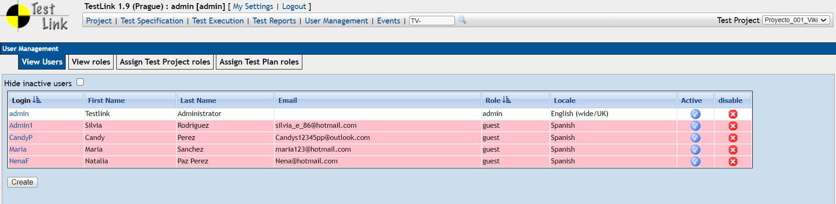

**Figura 1. Usuarios**

* **Asignar Roles**

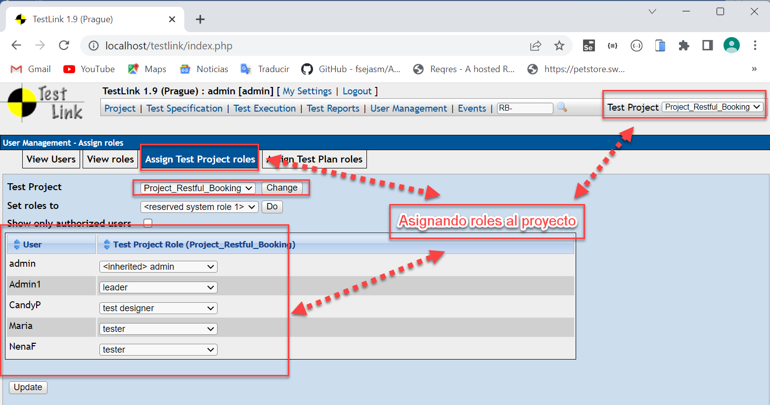

**Figura 2. Roles**

* **Crear Test Plan**

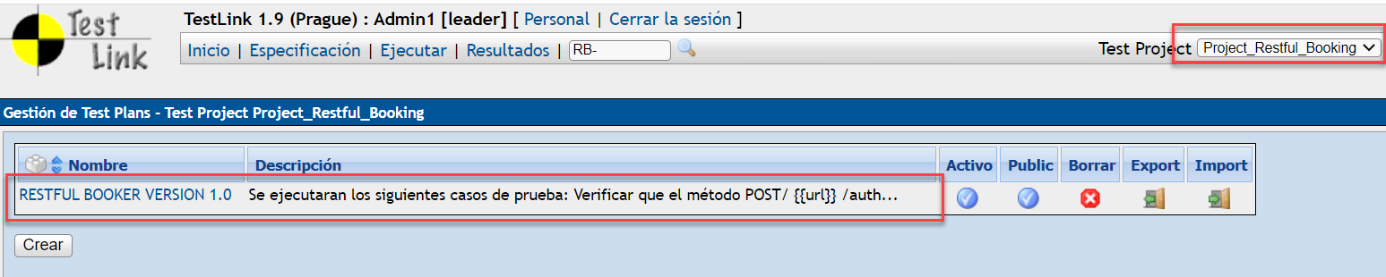

**Figura 3. Test plan**

* **Asignar Test Plan**

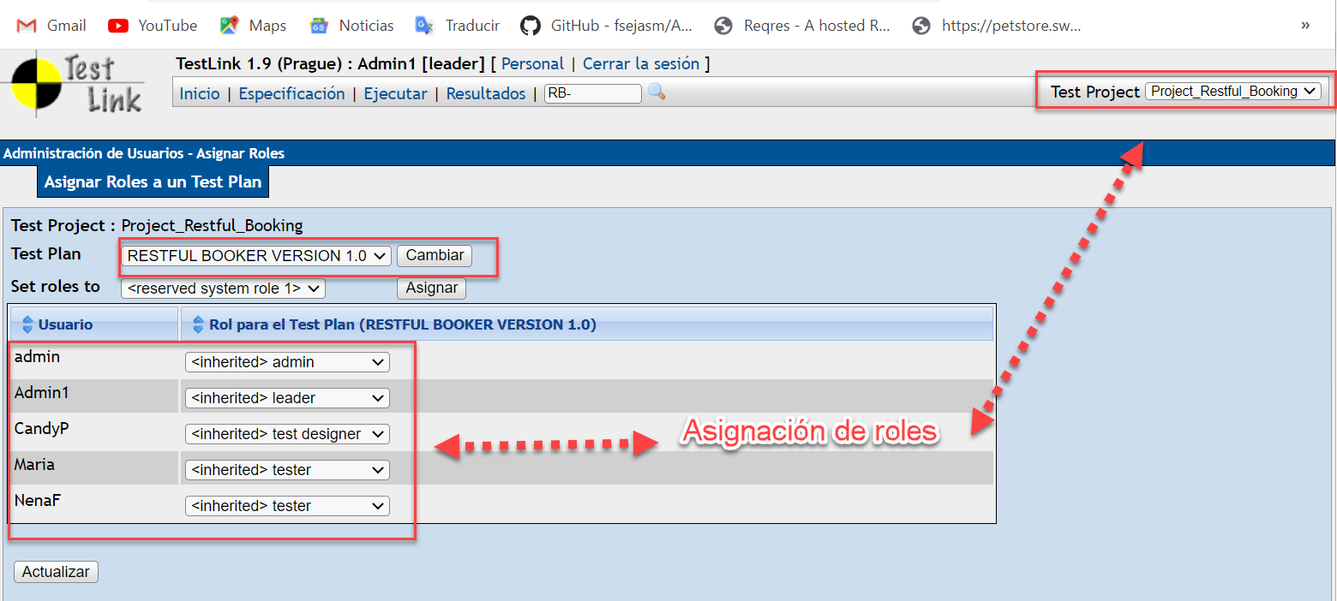

**Figura 4. Roles asignados a proyecto**

* **Crear casos de Prueba**

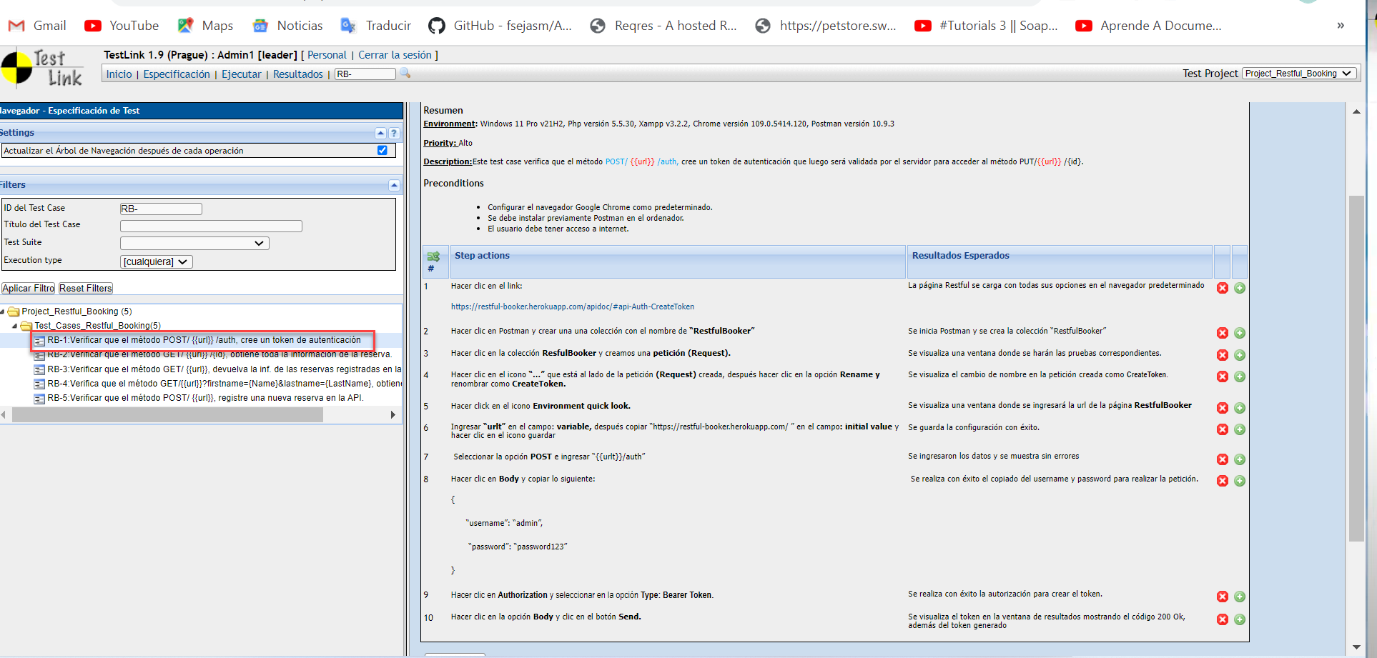

**Figura 5. Casos de prueba testlink: Caso de prueba RB-1**

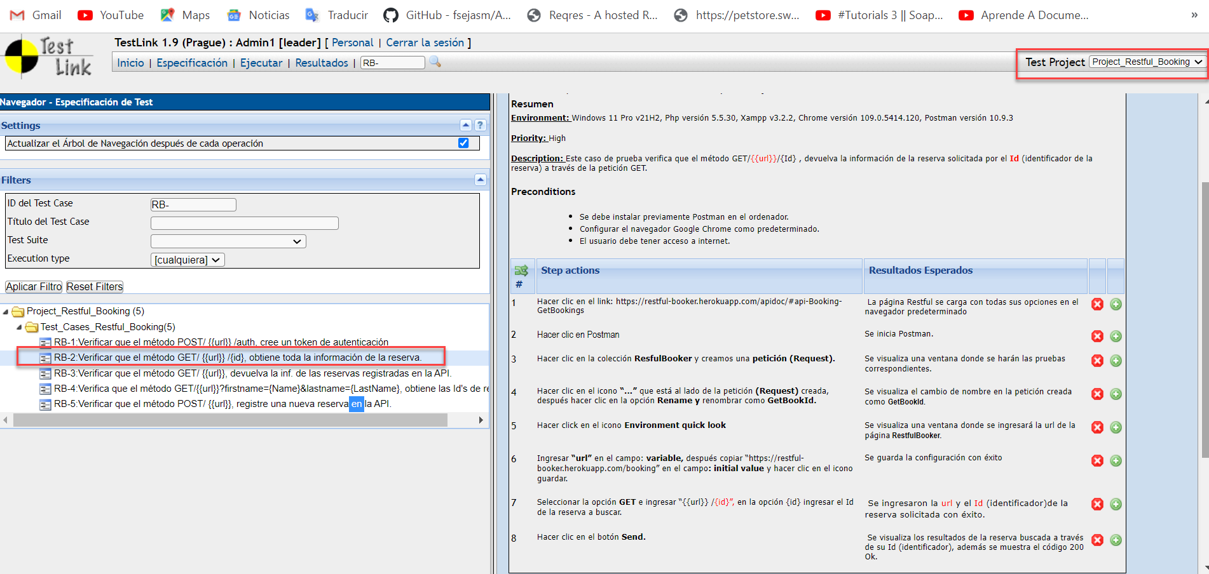

**Figura 6. Caso de prueba testlink: Caso de prueba RB-2**

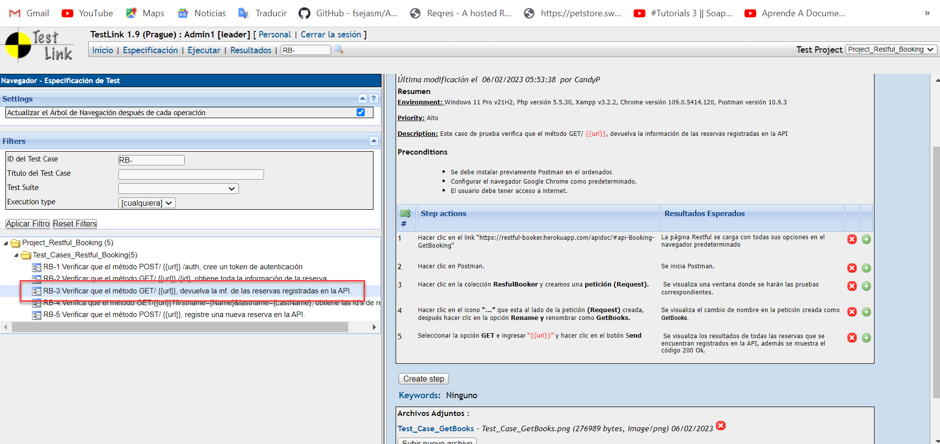

**Figura 7. Caso de prueba testlink: Caso de prueba RB-3**

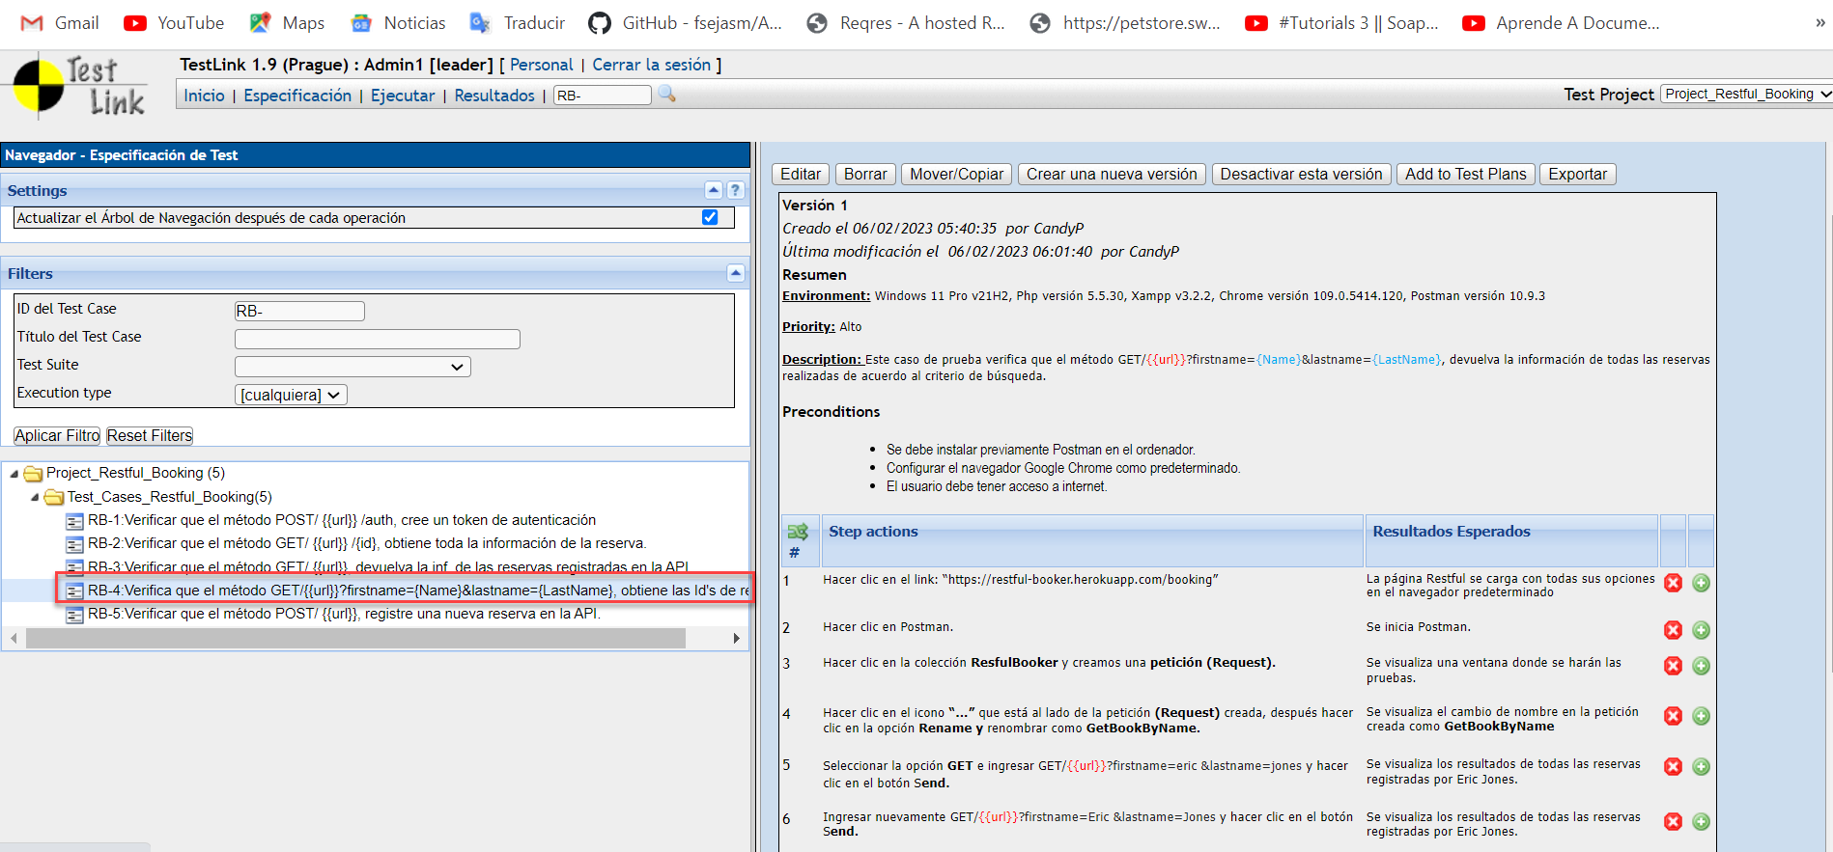

**Figura 8. Caso de prueba testlink: Caso de prueba RB-4**

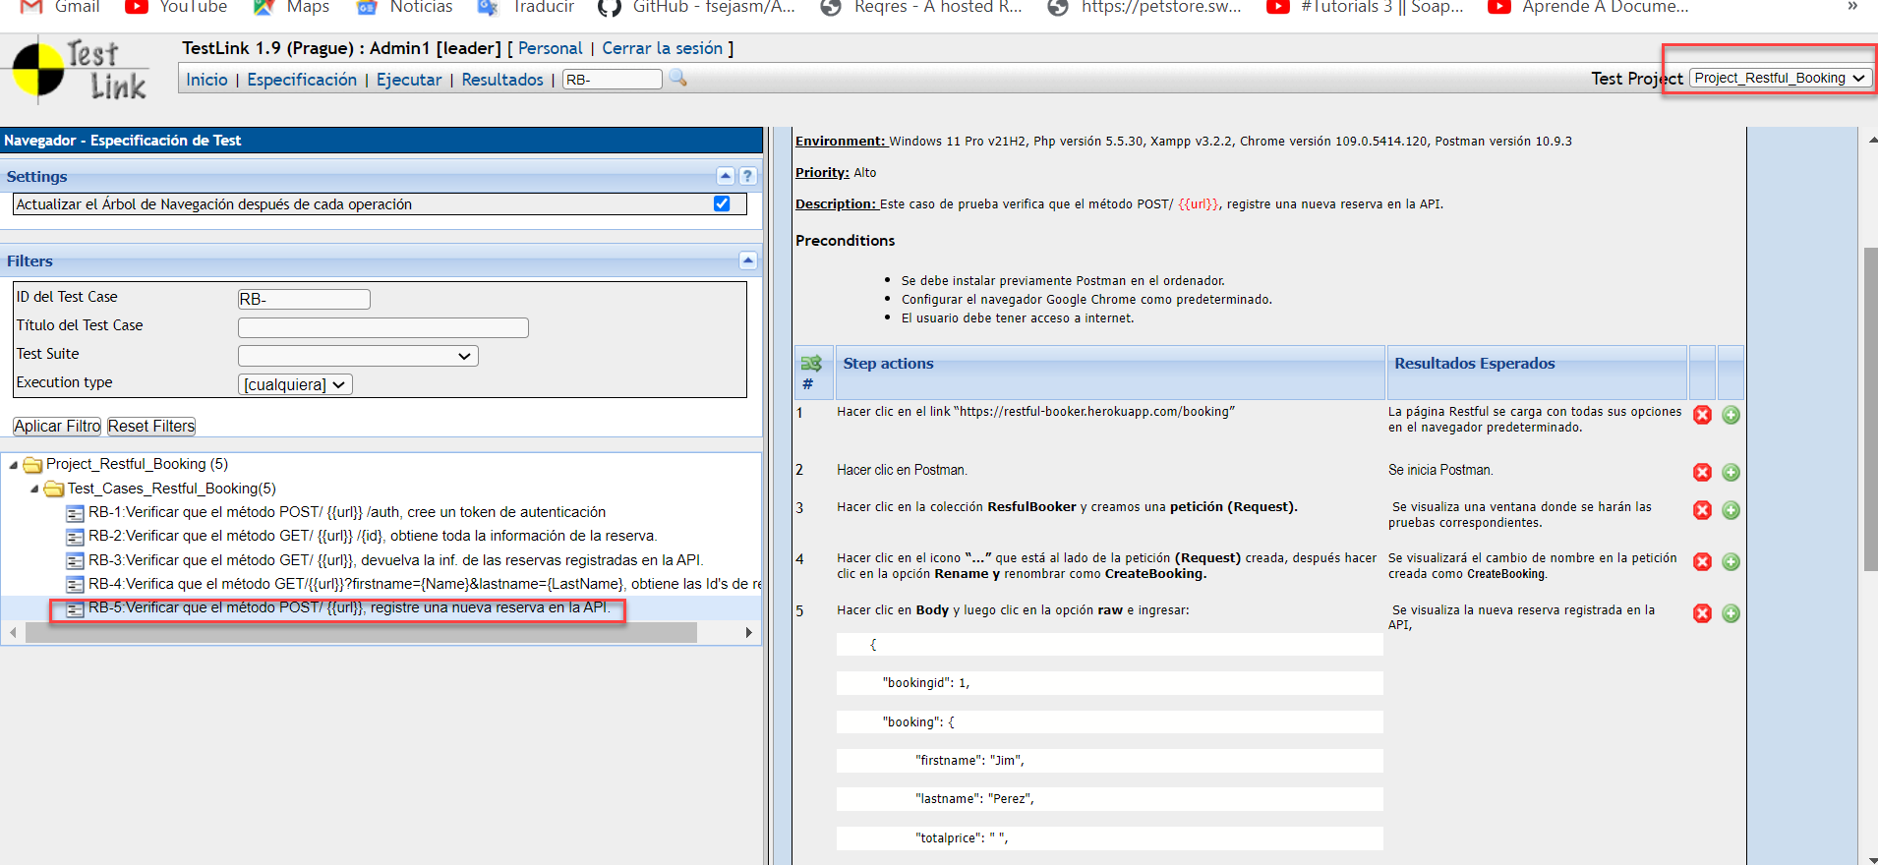

**Figura 9. Caso de prueba testlink: Caso de prueba RB-5**

* **Descripción general de los casos de Prueba**

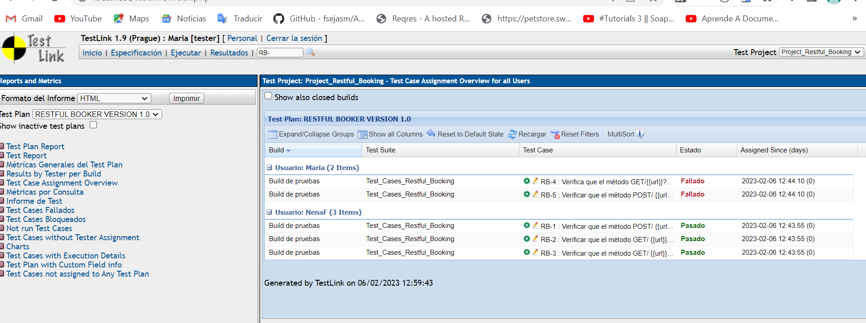

**Figura 10. Descripción general de pruebas ejecutadas**

* **Descripción general de pruebas fallidas**

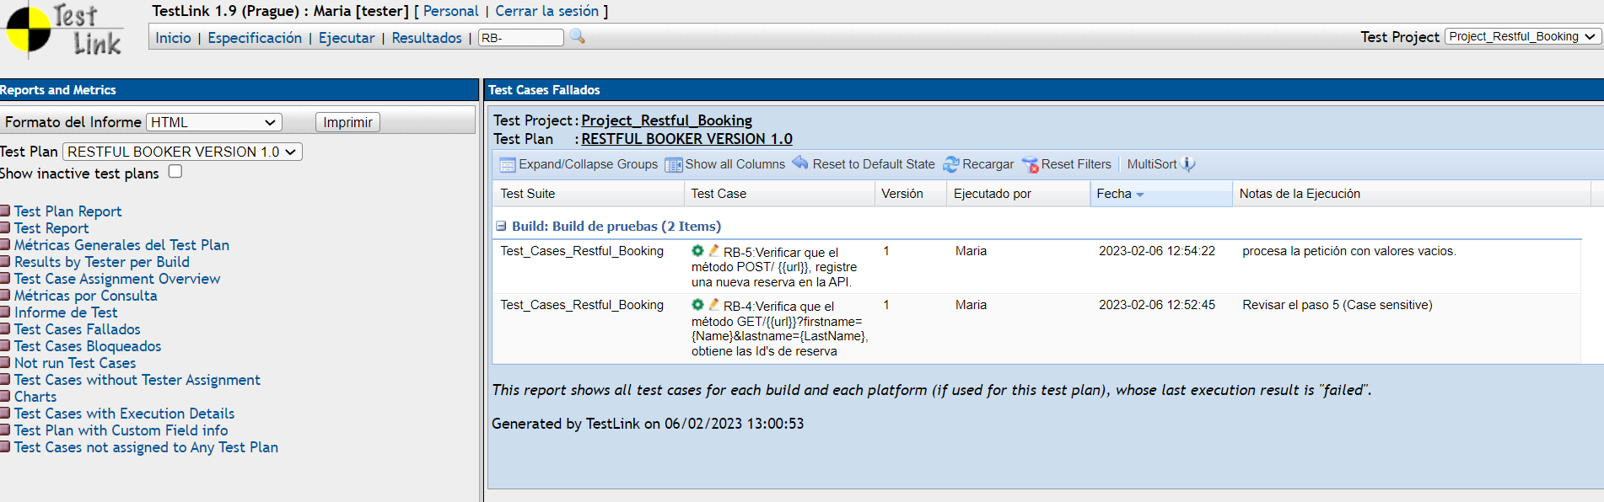

**Figura 11. Descripción general de pruebas fallidas**

* **Gráficos**

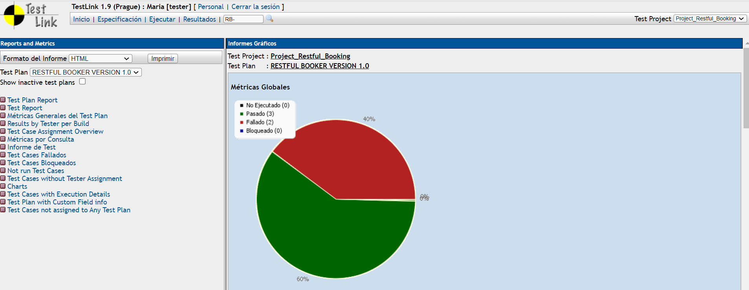

**Figura 12. Resultado de las pruebas ejecutadas**

* 1. **XAMPP**:es un paquete de software libre, que consiste principalmente en el sistema de gestión de datos MySQL, el servidor web Apache y los intérpretes para lenguajes de script PHP y Perl.

El nombre es en realidad un acrónimo:

* **X:** Hace referencia a los diferentes **sistemas operativos** en los que se puede instalar el programa, como Linux, Windows, Mac, Ubuntu, etc.
* **A:** Por el servidor web Apache que permitirá trabajar con las diferentes herramientas del paquete y que será la principal interfaz a usar.
* **M**: La letra M hace referencia a la incorporación del sistema de gestión de bases de datos conocido como [**MySQL**](https://www.dongee.com/tutoriales/que-es-mysql/); en algunas versiones de Xampp, sobre todo en las más recientes, incorpora **MariaDB**.
* **P:** Como todo servidor web de código abierto, Xampp utiliza un lenguaje de programación, siendo en este caso **PHP**; este lenguaje es bastante conocido y soporta diferentes sistemas de bases de datos.
* **P:** **Perl** es otro lenguaje de programación de Xampp, pero esta vez enfocado en la administración del sistema y programación de red.
* **Importancia:** son las siguientes:
* Nos permite trabajar en un servidor local sin necesidad de tener conexión a internet.
* Xampp ya **viene con** **todas las herramientas que necesitas**para trabajar en tus proyectos (panel de control, bases de datos, graphics draw, servidor apache, filezilla ftp serve).
* Xampp elimina ese problema integrando Apache a un pack de herramientas que **se instala fácilmente en cualquier sistema.**
* **Xampp es gratis.**
  1. **POSTMAN:** es una plataforma de API para que los desarrolladores diseñen,

construyan, prueben e iteren sus API

* **Importancia:** son las siguientes:
* Postman tiene una**comunidad enorme de usuarios.**
* Su **interfaz es muy intuitiva y sencilla**.
* La plataforma **puede integrarse con otras herramientas.**
* Ofrece la posibilidad de **añadir scripts**(JavaScript) para automatizar, configurar pruebas o agregar validaciones.
* La herramienta permite **realizar trabajos en los que se puede colaborar** con el resto de miembros de un equipo.

Se realizaron las siguientes actividades sobre la herramienta:

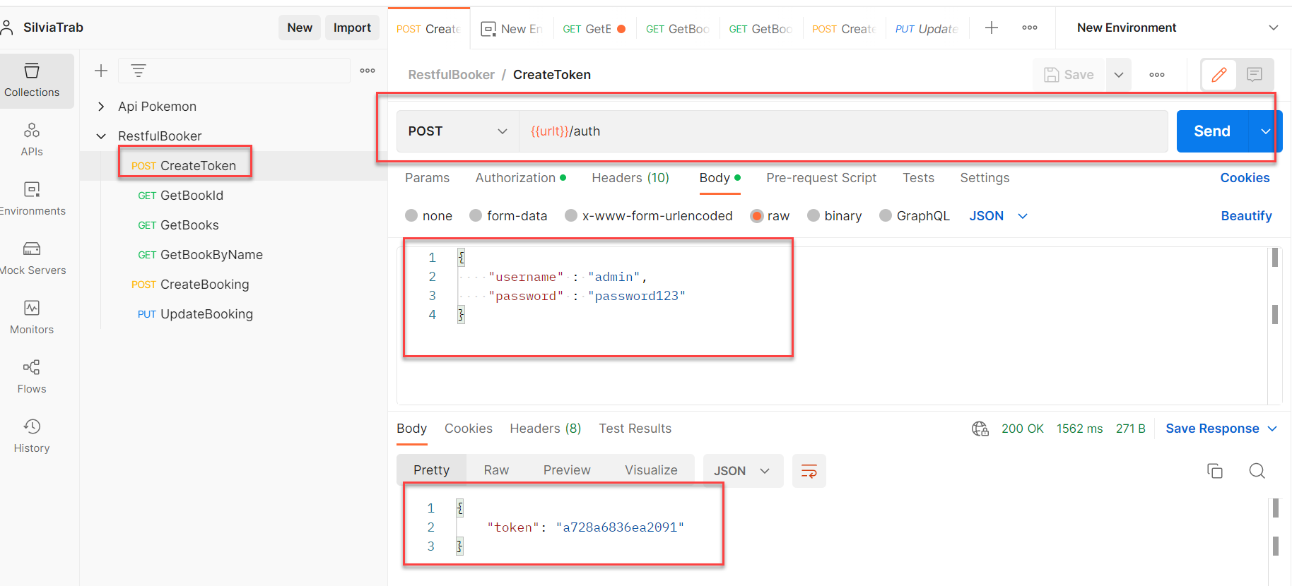

**Figura 13. Postman: CreateToken**

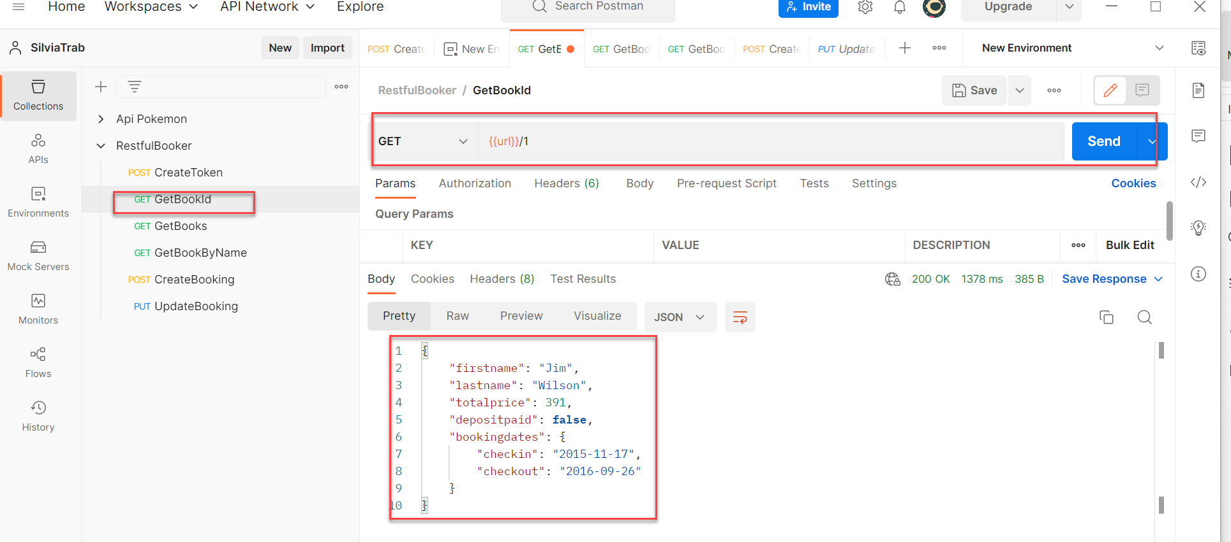

**Figura 14. Postman: GetBookId**

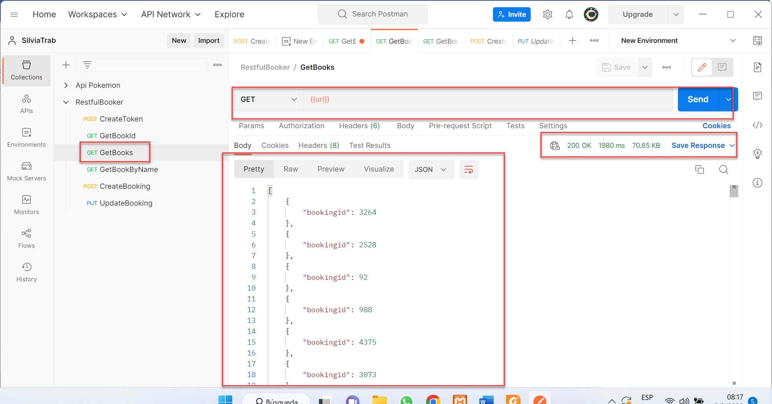

**Figura 15. Postman: GetBooks**

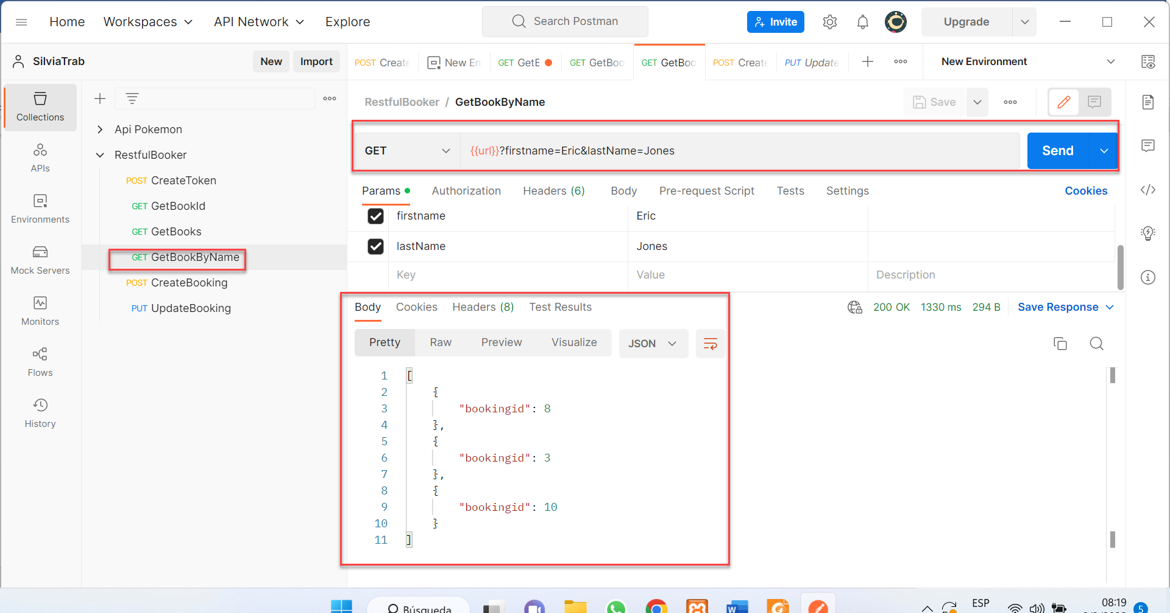

**Figura 16. Postman: GetBookByName**

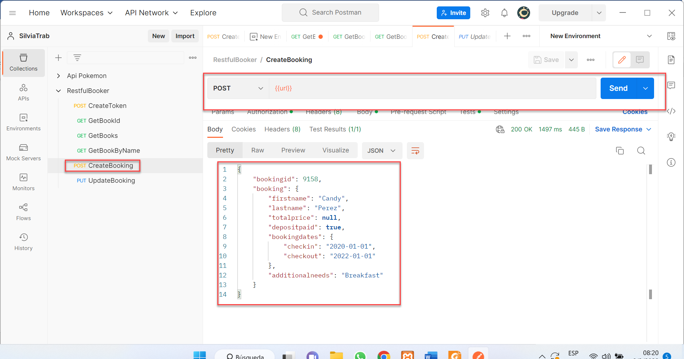

**Figura 17. Postman: CreateBooking**

# **CONCLUSIONES**

Concluido la fase de desarrollo y termino del proyecto se concluye lo siguiente:

* La fase de desarrollo de casos de prueba fue concluyente, y permitió realizar el control y seguimiento adecuado de los escenarios que se estaban abordando en la API.
* Respecto a las herramientas usadas tanto para la gestión de pruebas y para realizar las mismas, fueron amigables, intuitivas y agiles en el proceso de desarrollo, se recomienda seguir con las herramientas para realizar el respectivo seguimiento para asegurar la calidad de sus servicios.
* Cabe mencionar que las herramientas usadas no requieren de exigentes requisitos de hardware para utilizarlos, sin embargo, para Testlink, si es un poco mas complicado porque requiere una versión de Xampp en específico para instalar y ejecutar la herramienta, pero es conveniente porque es muy útil.

Respecto a la API se concluyó lo siguiente:

* La API, es interesante, pero esta cargado con muchos errores, de validación en los campos.
* Es sensible a mayúsculas y minúsculas en sus búsquedas.
* Permite la creación de reservas, aunque los campos estén vacíos.
* No valida las fechas.
* Pero es excelente para hacer pruebas, es amigable la página y amigable.

# **RECOMENDACIONES**

En las próximas versiones se recomienda:

* Aumentar el conjunto de casos de prueba, con el objetivo de cubrir mas escenarios y de esta forma asegurar sus servicios de manera aceptable.
* Para la gestión de pruebas es recomendable usar Testlink, ya que es fácil y sencilla de usar
* Para realizar las pruebas se recomienda usar Postman ya que es una herramienta amigable, intuitiva, sencilla, se integra con otras herramientas y es muy usada por la comunidad de desarrolladores.
* Se recomienda siempre usar y aprovechar herramientas para asegurar la calidad de los servicios de las APIS.